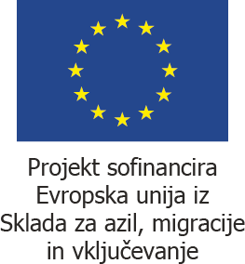

Urad Vlade Republike Slovenije za oskrbo in integracijo migrantov objavlja izid javnega razpisa, št. 430-20/2020, za izvajanje projekta PATS – informiranje žrtev trgovine z ljudmi, spolnega nasilja ali nasilja po spolu, objavljenega v Uradnem listu Republike Slovenije št. 110/2020 z dne 14. 8. 2020, pod objavo Ob-2636/20, in na spletni strani Urada Vlade Republike Slovenije za oskrbo in integracijo migrantov.

- Ime oziroma naziv in sedež naročnika

Urad Vlade Republike Slovenije za oskrbo in integracijo migrantov, Cesta v Gorice 15, 1000 Ljubljana.

- Predmet javnega razpisa

Predmet javnega razpisa je izvajanje projekta PATS – informiranje žrtev trgovine z ljudmi, spolnega nasilja ali nasilja po spolu, za obdobje od sklenitve pogodbe do 31. 12. 2021 oziroma do porabe sredstev, namenjenih za izvajanje projekta, v kolikor bodo ta sredstva porabljena pred navedenim obdobjem izvajanja projekta.

- Izid javnega razpisa, izbrani prijavitelj ter vrednost izbranega projekta

Za izvedbo projekta po predmetnem javnem razpisu je bila izbrana vloga prijavitelja Inštituta za afriške študije, v vrednosti 34.737,33 EUR.

- Vir sredstev, iz katerih se projekt financira:

Sredstva za izvedbo predmetnega projekta so zagotovljena iz sredstev Sklada za azil, migracije in vključevanje ter sredstev proračuna RS – slovenske udeležbe.

Urad Vlade Republike Slovenije za oskrbo in integracijo migrantov

